Validation du format TEI Text Encoding Initiative
Ce document propose un processus de validation en vue de l’archivage de document formatés selon la norme TEI.

Composition d’une archive (Rappel)
Une archive de documents TEI se compose de :
- Un fichier ODD (One Document Does it All), qui est un fichier XML de schéma tei_all.xsd. Ce fichier contient la documentation et permet de générer le schéma suivi par les fichiers livrés dans l’archive. Il est important de le conserver du point de vue de la pérennité.
- De fichiers XML conforme également au schéma tei_all.xsd mais plus spécifiquement au schéma spécialisé contenu dans le fichier ODD
- D’autres fichiers dont le MANIFEST.xml qui est validé selon son schéma (schéma qui doit être déclaré dans l’entête)
- D’un fichier Lisez-moi.txt (qui devra être encodé en UTF-8)
Le schéma obtenu à partir du fichier ODD est une spécialisation du schéma tei_all et est créé en utilisant une feuille de style XSLT (eXtended Style Sheet Language). Il existe des feuilles de styles XSLT transformant les fichiers TEI en Schéma XML, DTD et schéma Relax NG.
Ces feuilles de style sont téléchargeables sur github
https://github.com/TEIC/Stylesheets
sous-répertoire odds

Processus de validation

Différentes options
Un certain nombre d’options sont possibles pour effectuer ces validations (nous penchons pour la 3e)
- Le fichiers XML sont validés selon tei_all.xsd, facile mais peu utile.
- Que le service versant réalise la transformation ODD vers schéma, fournisse le schéma dans l’archive versée et ajoute l’entête schemaLocation pointant vers ce schéma dans tous les fichiers XML de l’archive. Cette option présente l’inconvénient de permettre au service versant de modifier directement le schéma sans pour autant modifier le fichier ODD et de créer ainsi une divergence entre les deux fichiers.
- Que le service versant ne verse que le fichier ODD et que le validateur génère lui-même le schéma. dans ce cas 2 options :
  - les fichiers XML sont versés avec l’entête adéquate (on se met d’accord sur un nom de fichier XSD)
  - les fichiers XML sont versés sans entête et ils sont validés de force contre le schéma tout juste généré
- Que le service versant verse l’archive accompagnée d’un schéma construit à partir de l’ensemble des fichiers XML livrés
Dans cette dernière option, il faudra ajouter à la Bibliothèque d’Information de Représentation (BIR) la feuille de style XSLT retenue pour la transformation.
Le schéma généré ne sera pas archivé puisqu’il pourra être ré-généré.

Option retenue
La validation d’une archive TEI consiste en :
- valider le fichier ODD selon le schéma tei_all.xsd
- générer le schéma xsd ou relax ng spécifique par une transformation XSLT (via Saxon)
- valider les fichiers XML de l’archive selon ce schéma
- valider les autres fichiers selon leur format (PDF, JPEG …)
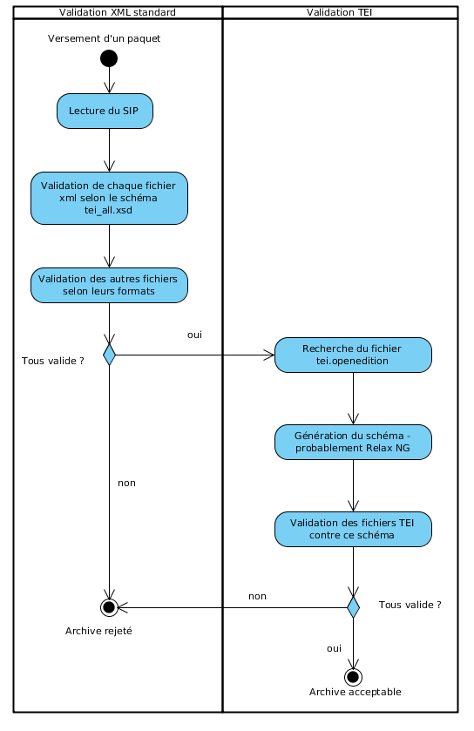Illustration 1: Validation d'une archive TEI en générant le schéma

Limitations
En l’état, il ne sera pas possible de valider une archive par l’intermédiaire de Facile, ni même fichier par fichier puisque Facile exige une déclaration de schéma dans l’entête.

Vérification des références contenu dans les fichiers
Les fichiers TEI peuvent contenir des références à des objets externes à l’image du HTML. Dans le cadre d’un archivage pérenne au CINES, cette pratique n’est pas recommandé. Cependant le format permet de différencier une ressource externe « sur le Web » et donc non pérenne (et surtout non indispensable à la compréhension de ce qui est archivé), d’une ressource locale sous-entendu livré dans l’archive.
Le validateur devra s’assurer de l’existence des ressources locales.

Contraintes supplémentaires

Afin de réaliser une validation « TEI », il faudra identifier le paquet d’archive comme tel. On pourra utiliser une des métadonnées disponible dans le SIP.xml
À voir avec les archivistes.

